№ п/п | Наименование оборудования | Количество | Фото
1 | Многофункциональное устройство (МФУ) | 2 шт.
2 | Ноутбук | 9 шт. | 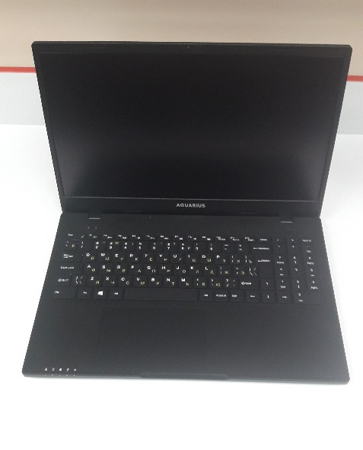
3 | Образовательный набор «Мобильный робот. Стартовый» | 3 шт. | 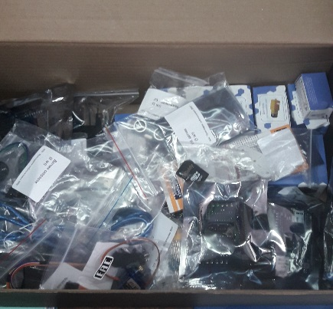
4 | Робототехнический образовательный набор «Клик» | 7 шт. | 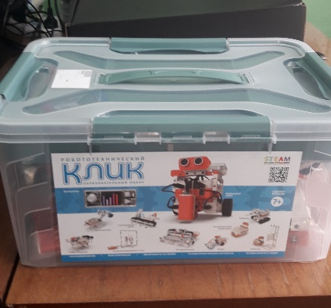
5 | Цифровая лаборатория по физике «Робиклаб» | 3 шт. | 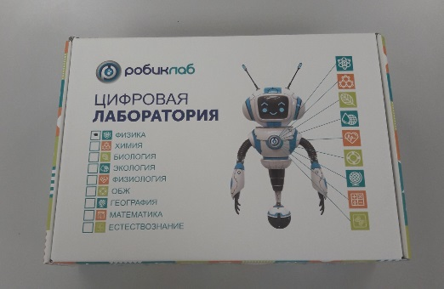
6 | Цифровая лаборатория по химии «Робиклаб» | 3 шт. | 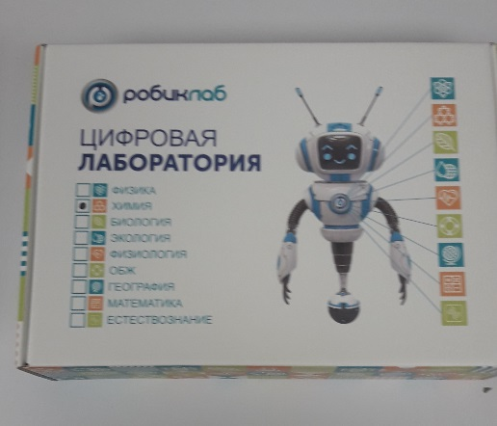
7 | Цифровая лаборатория по биологии «Робиклаб» | 3 шт. | 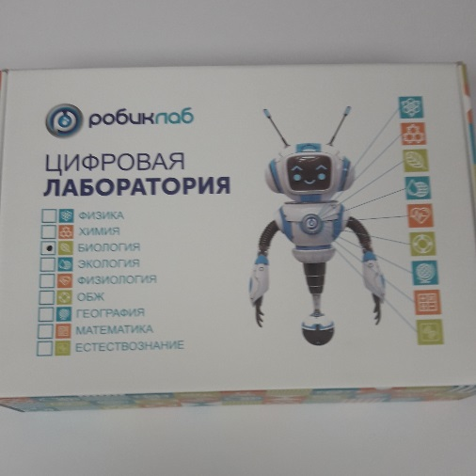
8 | Цифровая лаборатория по экологии «Робиклаб» | 1 шт. | 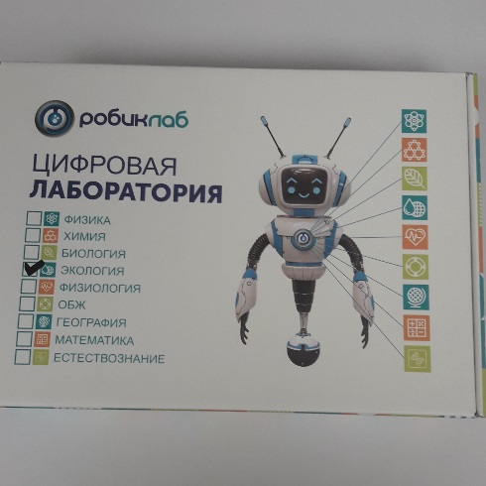
9 | Цифровая лаборатория по физиологии «Робиклаб» | 1шт. | 